Arbeits-Blatt: Metall-Werkstatt
Arbeiten mit der  Ständer-Bohrmaschine | 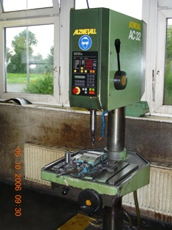
Gefährdungen:
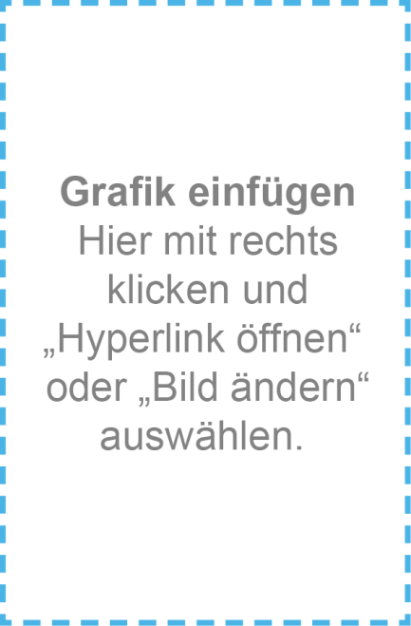
Schutz-Maßnahmen:
Schutz-Maßnahmen:

